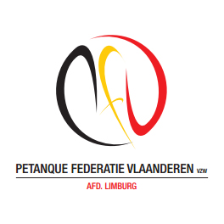 P.F.V.-Limburg organiseert
Provinciale Interclubbeker
24 APRIL 2016 in P.C. De Berk
-De P.I.B. editie 2016 wordt georganiseerd op ZONDAG 24 APRIL 2016 op de terreinen van PC De Berk met aanvang om 9.00 uur. De organiserende club organiseert tevens een neventornooi voor tripletten met aanvang om 13.30 uur.
-De inschrijvingskosten voor een herenploeg bedraagt € 50,00 per ploeg: drie tripletten bij de heren/gemengd en 35€ voor een damesploeg of drie doubletten bij de dames.
-De inschrijvingen moet gebeuren voor 16 April 2016.
-De Provinciale Raad rekent op de deelname van alle clubs ****************************************************************
PC …………………..schrijft volgende ploeg(en) in voor de PIB senioren 2016
- 1 ploeg heren/gemengd = 3 tripletten
- 1 ploeg dames =3 doubletten
Bij inschrijving krijg je een overschrijving van PFV-Limburg
De voorzitter, De secretaris, De penningmeester,
………………. ……………….. ……………………

